Initiation au développement Android

TP05 - Biblio

# Objectifs :

# Mise en place d’une application de gestion de livres

# Persistance des données assurée par une base de données embarquée SQLite

Autres mécanismes de persistance des données pour les applications Android :

* Fichiers bruts (FileOutputStream)
* Préférences (SharedPreferences) : informations enregistrées dans un fichier sous la forme de paires clé/valeur

# Base de données SQLite



Android intègre nativement un moteur de base de données, nommé **SQLite**

Quelques caractéristiques SQLite :

* Moteur de base de données relationnel open source qui supporte les fonctionnalités standards (syntaxe SQL, transactions,...)
* SGBD très compact qui nécessite peu de mémoire lors de l’exécution (env. 250 ko) et par conséquent très efficace pour les applications embarquées
* SQLite ne nécessite pas de serveur pour fonctionner, ce qui signifie que son exécution se fait dans le même processus que celui de l'application

# Etape 1 - Prise en main du projet « Biblio »

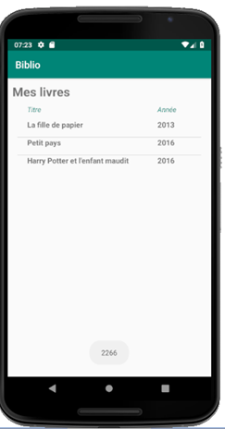

* Récupérer puis importer le projet Biblio disponible dans le dossier 05TP_DevMobile_SQLite
* Tester l’application Biblio

***Comportement***

L’application affiche la liste des livres stockés dans la base de données embarquée.

Pour chaque livre, sont affichés le titre et l’année de sa parution  
 (l’ISBN du livre est rendu invisible)

Un click sur un livre affiche dans un *Toast* l’ISBN de celui-ci (dans l’exemple, l’utilisateur a cliqué sur le livre « La fille de papier »)

**Eléments du projet Biblio**

Classe Livre.java

**public class** Livre {  
  
 *// attributs privés* **private** String **isbn**;  
 **private** String **titre**;  
 **private** Integer **annee**;  
 **private** String **auteur**;  
 **private** Integer **nbPages**;  
  
 *// constructeurs*

**Classe Métier** : la classe Livre.java contient les attributs privés, le constructeur et les accesseurs (getteurs/setteurs)

**public** Livre() {}

**public** Livre(String isbn, String titre, Integer annee, String auteur, Integer nbPages) {  
 **this**.**isbn** = isbn;  
 **this**.**titre** = titre;  
 **this**.**annee** = annee;  
 **this**.**auteur** = auteur;  
 **this**.**nbPages** = nbPages;  
 }  
  
 *// getteurs - setteurs* **public** String getIsbn() {**return isbn**;}  
 **public void** setIsbn(String isbn) { **this**.**isbn** = isbn; }  
 **public** String getTitre() {**return titre**;}  
 **public void** setTitre(String titre) {**this**.**titre** = titre;}  
 **public** Integer getAnnee() {**return annee**;}  
 **public void** setAnnee(Integer annee) {**this**.**annee** = annee;}  
 **public** String getAuteur() {**return auteur**;}  
 **public void** setAuteur(String auteur) {**this**.**auteur** = auteur;}  
 **public** Integer getNbPages() {**return nbPages**;}  
 **public void** setNbPages(Integer nbPages) {**this**.**nbPages** = nbPages;}  
}

Base de données embarquée SQLite

* **Classe BiblioHelper :** fichierBiblioHelper.java

Cette classe gère la création du schéma (structure) de la base de données embarquée ainsi que la création d’un jeu de données.

**SQLiteOpenHelper** : Classe (abstraite) utilitaire qui permet de gérer la création et la mise à jour des bases de données

La classe BiblioHelper étend la classe SQLiteOpenHelper et définit le constructeur ainsi que les méthodes onCreate et onUpdate

**import** android.content.Context;  
**import** android.database.sqlite.SQLiteDatabase;  
**import** android.database.sqlite.SQLiteOpenHelper;

**public class BiblioHelper extends SQLiteOpenHelper** {

**Paramètres du constructeur**

- Nom du fichier qui contient la base

- N° de version à incrémenter en cas de modification du schéma de la base

**public** BiblioHelper(Context context)

{  
 **super**(context, **"baseBiblio.db"**, **null**, 1);  
 }

@Override  
 **public void onCreate(SQLiteDatabase db)** {  
 *// création des tables de la base embarquée  
 // création de la table LIVRE* db.execSQL(**"CREATE TABLE Livre ("** + **"isbnLivre TEXT NOT NULL PRIMARY KEY,"** + **"titreLivre TEXT NOT NULL,"** + **"anneeLivre INTEGER NOT NULL,"** + **"auteurLivre TEXT NOT NULL,"** + **"pagesLivre INTEGER);"**);  
  
 *// création d'un jeu d'essai* Livre lesLivres[]= {  
 **new** Livre(**"2266"**,**"La fille de papier"**,2013,**"Guillaume Musso"**,608),  
 **new** Livre(**"7333"**, **"Petit pays"**, 2016, **"Gaël Faye"**, 224),  
 **new** Livre(**"4208"**,**"Harry Potter et l''enfant maudit"**,2016,**"J.K Rowling"**,352)};

**onCreate** : Contient les instructions qui permettent de créer la structure de chaque table de la base SQLite (ici notre base contient une seule table LIVRE) et éventuellement d’insérer un jeu de données initial.

Cette méthode est appelée si la BDD n’est pas encore créée.

Nombre de types réduit : *INTEGER, REAL, TEXT, BLOB (objet binaire - image-)*

Contraintes : *PRIMARY KEY, NOT NULL, CHECK, DEFAULT, REFERENCES   
(rem : la prise en charge des Foreign Key ne se fait pas par défaut)*

**for** (Livre liv : lesLivres) {  
 db.execSQL(**"INSERT INTO Livre "** +  
 **" VALUES ('"**+liv.getIsbn()+**"','"**+liv.getTitre()+**"','"**+liv.getAnnee()+**"','"** +liv.getAuteur()+**"','"**+liv.getNbPages() +**"');"**);  
 }  
  
 }  
  
 @Override  
 **public void onUpgrade(SQLiteDatabase db, int oldVersion, int newVersion) {**  
 db.execSQL(**"DROP TABLE IF EXISTS Livre;"**);  
 onCreate(db);  
 }  
  
}

**onUpgrade** : Android gère un numéro de version pour la base. Cette méthode est appelée si la version de la base de données est augmentée dans le code de l’application (cas d’une mise à jour du schéma de la base par exemple).

* **Classe BiblioDAO :** fichierBiblioDAO.java

Cette classe permet de gérer l’accès aux données de la base de données embarquée : requêtes de sélection, d’insertion, de modification et de suppression

**import** android.content.Context;  
**import** android.database.sqlite.SQLiteDatabase;  
**import** android.database.Cursor;

**SQLiteDataBase** : Classe qui représente une instance de la BD et utilisée pour réaliser les opérations sur la base (lecture, insertion, modification, suppression - CRUD)

**public class** BiblioDAO {  
  
 **private** SQLiteDatabase **maBase**;  
 **private** BiblioHelper **maBiblioHelper**;  
  
 **public** BiblioDAO(Context context){  
 **maBiblioHelper** = **new** BiblioHelper(context);  
 **maBase** = **maBiblioHelper**.getWritableDatabase();  
 }

**getWritableDatabase** : Permet de récupérer un identifiant qui sera utilisé pour accéder à la base de données en Lecture et/ou Ecriture

Cette méthode déclenche le onCreate ou le onUpgrade de la classe BiblioHelper

**public** Cursor selectionnerTousLesLivres() {  
 Cursor curseurContact = **maBase**.rawQuery(**"SELECT isbnLivre, titreLivre, anneeLivre from Livre"** , **new** String[] {});  
 **return** curseurContact;  
 }  
  
}

**Cursor** : objet qui permet de pointer vers le résultat retourné par une requête de sélection

getCount() retourne le nombre de lignes,

moveToFirst() retourne la 1ère ligne (ou null),

moveToNext() indique s’il y a une autre ligne ou non,...

Activité MainActivity

* **Layout de l’activité :** fichieractivity_main.xml

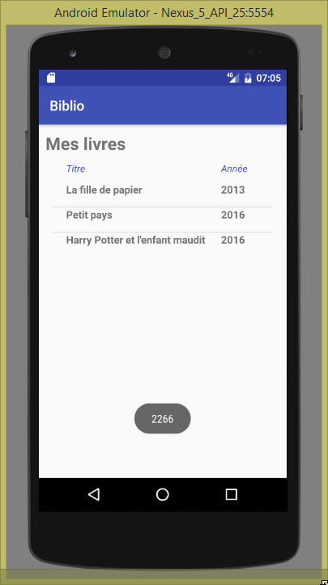<**LinearLayout xmlns:android="http://schemas.android.com/apk/res/android"  
 xmlns:tools="http://schemas.android.com/tools"  
 android:layout_width="match_parent"  
 android:layout_height="match_parent"  
 android:orientation="vertical"**>  
  
 <**TextView  
 android:layout_width="wrap_content"  
 android:layout_height="wrap_content"  
 android:layout_margin="10dp"  
 android:text="@string/titre"  
 android:textSize="25sp"  
 android:textStyle="bold"** />  
  
 <**ListView  
 android:id="@+id/lv_livres"  
 android:layout_width="match_parent"  
 android:layout_height="wrap_content"  
 android:layout_marginBottom="20dp"  
 android:layout_marginLeft="20dp"  
 android:layout_marginRight="20dp"**>  
 </**ListView**>  
  
</**LinearLayout**>

**Fichier strings.xml**

<**resources**>  
 <**string name="app_name"**>Biblio</**string**>  
 <**string name="titre"**>Mes livres</**string**>  
</**resources**>

* **Layout d’une ligne de la ListView :** fichierlayout_ligne_lvlivre.xml

Création d’un fichier de ressource Layout permettant de définir le style des lignes de la ListView

*<?***xml version="1.0" encoding="utf-8"***?>*<**LinearLayout xmlns:android="http://schemas.android.com/apk/res/android"  
 android:layout_width="match_parent"  
 android:layout_height="match_parent"  
 android:orientation="horizontal"** >  
 <**TextView  
 android:id="@+id/col_isbnLivre"  
 android:layout_width="20dp"  
 android:layout_height="wrap_content"  
 android:visibility="invisible"**/>  
 <**TextView  
 android:id="@+id/col_titreLivre"  
 android:layout_width="0dp"  
 android:layout_height="wrap_content"  
 android:layout_weight="3"  
 android:textSize="15sp"  
 android:textStyle="bold"**/>  
 <**TextView  
 android:id="@+id/col_anneeLivre"  
 android:layout_width="0dp"  
 android:layout_height="wrap_content"  
 android:layout_weight="1"  
 android:textSize="15sp"  
 android:textStyle="bold"**/>  
</**LinearLayout**>

**layout_weight** : La propriété poids permet d’agir sur la taille des éléments sur un principe de proportionnalité

Attention : il faut placer la dimension (ici la largeur) à 0

Cette zone, prévue pour contenir l’isbn du livre, est masquée

* **Layout de l’entête de la ListView :** fichierlayout_header_lvlivre.xml

Création d’un fichier de ressource Layout permettant de définir le style de l’entête de la ListView

*<?***xml version="1.0" encoding="utf-8"***?>*<**LinearLayout xmlns:android="http://schemas.android.com/apk/res/android"  
 android:layout_width="match_parent"  
 android:layout_height="match_parent"  
 android:orientation="horizontal"** >  
 <**TextView  
 android:layout_width="20dp"  
 android:layout_height="wrap_content"  
 android:visibility="invisible"  
 android:layout_marginBottom="10dp"**/>  
  
 <**TextView  
 android:layout_width="0dp"  
 android:layout_height="wrap_content"  
 android:layout_weight="3"  
 android:text="Titre"  
 android:textColor="@color/colorPrimary"  
 android:textStyle="italic"  
 android:layout_marginBottom="10dp"**/>  
  
 <**TextView  
 android:layout_width="0dp"  
 android:layout_height="wrap_content"  
 android:layout_weight="1"  
 android:text="Année"  
 android:textColor="@color/colorPrimary"  
 android:textStyle="italic"  
 android:layout_marginBottom="10dp"**/>  
</**LinearLayout**>

* **Contrôleur de l’activité :** fichierMainActivity.java

**public class** MainActivity **extends** AppCompatActivity {  
 **private** ListView **lstLivres** = **null**;  
 **private** BiblioDAO **maBDD**;  
 **private** ArrayList<HashMap<String,String>> **lesLivres**;  
 @Override  
 **protected void** onCreate(Bundle savedInstanceState) {  
 **super**.onCreate(savedInstanceState);  
 setContentView(R.layout.***activity_main***);  
  
 **lstLivres** = (ListView)findViewById(R.id.***lv_livres***);

**OnItemClickListener** : *listener* qui permet de déclencher un traitement lorsque l’utilisateur clique sur un item de la *ListView*

position : index de l’élément sélectionné

getItemAtPosition() : retourne l’item à l’index spécifié

*// construction entête ListView*  
 enteteLstLivres();

*// chargement de la ListView* initLstLivres();  
  
 *// écouteur d'évènement sur la listView* **lstLivres**.setOnItemClickListener(**new** AdapterView.OnItemClickListener() {  
 @Override  
 **public void** onItemClick(AdapterView<?> a, View v, **int** position, **long** id) {  
 *//on récupère la HashMap contenant les infos de l'item sélectionné* HashMap<String, String> item = (HashMap<String, String>) **lstLivres**.getItemAtPosition(position);  
 *//on récupère l'isbn sélectionné et on l’affiche* String isbnSelect = item.get(**"ISBN"**);  
 Toast msg = Toast.*makeText*(MainActivity.**this**, isbnSelect, Toast.***LENGTH_SHORT***);  
 msg.show();  
 }  
 });  
 }

**onResume** : dans le cycle de vie d’une activité, la méthode onResume() est appelée lorsque l’activité passe au premier plan

@Override

**protected void** onResume () {

**super**.onResume();  
 initLstLivres();

**LayoutInflater** : objet qui permet de construire un objet View (fragment) à partir d’un fichier de définition XML

La vue ainsi construite est ajoutée comme header à la listView

}

*// méthode qui construit l’entête de la liste des livres* **public void enteteLstLivres() {**

*// ajout d'un header à la listView* LayoutInflater layoutInflater = getLayoutInflater();  
 View header = layoutInflater.inflate(R.layout.***layout_header_lvlivre***,**null**,**false**);  
 **lstLivres**.addHeaderView(header,**null**,**false**); **}**

*// méthode qui charge la liste des livres***public void initLstLivres() {** *// récupération des livres enregistrés dans la base et initialisation d'un tableau associatif* **maBDD** = **new** BiblioDAO(**this**);

Cursor curseurTous = **maBDD**.selectionnerTousLesLivres();  
 **lesLivres** = **new** ArrayList<HashMap<String, String>>();  
 **for**(curseurTous.moveToFirst(); !curseurTous.isAfterLast(); curseurTous.moveToNext()) {  
 String isbn= curseurTous.getString(curseurTous.getColumnIndex(**"isbnLivre"**));  
 String titre = curseurTous.getString(curseurTous.getColumnIndex(**"titreLivre"**));  
 String annee = curseurTous.getString(curseurTous.getColumnIndex(**"anneeLivre"**));  
 HashMap<String,String> unLivre = **new** HashMap<String, String>();  
 unLivre.put(**"ISBN"**, isbn);  
 unLivre.put(**"TITRE"**, titre);  
 unLivre.put(**"ANNEE"**, annee);  
 **lesLivres**.add(unLivre);  
 }  
 curseurTous.close();

**SimpleAdapter** : utilisé pour combiner les données à afficher avec le style des items de *ListView*

Paramètres :

- *contexte* : activité courante

- *données à afficher* : liste de *HashMap* (couple clé/valeur) obligatoirement

- *layout* : référence au *layout (style)* personnalisé

- correspondance donnée / vue du layout

*// remplissage de la listView en utilisant un adapter personnalisé* **lstLivres**.setAdapter(**new** SimpleAdapter( **this**,  
 **lesLivres**,  
 R.layout.***layout_ligne_lvlivre***,  
 **new** String[] {**"ISBN"**, **"TITRE"**, **"ANNEE"**},  
 **new int**[] {R.id.***col_isbnLivre***, R.id.***col_titreLivre***, R.id.***col_anneeLivre***}));  
 }

}

# TRAVAIL A FAIRE - Pour vérifier que vous avez compris ...

**Mettre en place les évolutions suivantes :**

1. **Dans la liste des livres, on souhaite pouvoir visualiser le nombre de pages du livre**
2. **On souhaite stocker dans la base de données embarquée le nom de l’éditeur du livre**

# Etape 2 - Mise en place de l’activité « GererLivre »

* **Layout de l’activité :** fichier activity_gerer_livre.xml

<**LinearLayout xmlns:android="http://schemas.android.com/apk/res/android" xmlns:tools="http://schemas.android.com/tools"  
 android:layout_width="match_parent"  
 android:layout_height="match_parent"  
 android:orientation="vertical"** >  
 <**EditText  
 android:id="@+id/isbn"  
 android:layout_width="match_parent"  
 android:layout_height="wrap_content"  
 android:hint="@string/textIsbn"**/>  
 <**EditText  
 android:id="@+id/titre"  
 android:layout_width="match_parent"  
 android:layout_height="wrap_content"  
 android:hint="@string/textTitre"**/>  
 <**EditText  
 android:id="@+id/annee"  
 android:layout_width="match_parent"  
 android:layout_height="wrap_content"  
 android:hint="@string/textAnnee"  
 android:inputType="number"**/>  
 <**EditText  
 android:id="@+id/auteur"  
 android:layout_width="match_parent"  
 android:layout_height="wrap_content"  
 android:hint="@string/textAuteur"**/>  
 <**EditText  
 android:id="@+id/nbPages"  
 android:layout_width="match_parent"  
 android:layout_height="wrap_content"  
 android:hint="@string/textNbPages"  
 android:inputType="number"**/>  
 <**LinearLayout  
 android:layout_width="fill_parent"  
 android:layout_height="wrap_content"  
 android:layout_marginTop="20dp"  
 android:orientation="horizontal"** >  
 <**Button  
 android:id="@+id/modifier"  
 android:layout_width="0dp"  
 android:layout_height="wrap_content"  
 android:layout_weight="1"  
 android:layout_gravity="center"  
 android:layout_marginLeft="10dp"  
 android:layout_marginRight="10dp"  
 android:text="@string/textModif"**/>  
 <**Button  
 android:id="@+id/supprimer"  
 android:layout_width="0dp"  
 android:layout_height="wrap_content"  
 android:layout_weight="1"  
 android:layout_gravity="center"  
 android:layout_marginLeft="10dp"  
 android:layout_marginRight="10dp"  
 android:text="@string/textSuppr"** />  
 </**LinearLayout**>  
 <**LinearLayout  
 android:layout_width="match_parent"  
 android:layout_height="wrap_content"  
 android:layout_marginTop="20dp"  
 android:orientation="horizontal"**>  
 <**Button  
 android:id="@+id/valider"  
 android:layout_width="0dp"  
 android:layout_height="wrap_content"  
 android:layout_weight="1"  
 android:layout_gravity="center"  
 android:layout_marginLeft="10dp"  
 android:layout_marginRight="10dp"  
 android:text="@string/textValid"** />  
 <**Button  
 android:id="@+id/annuler"  
 android:layout_width="0dp"  
 android:layout_height="wrap_content"  
 android:layout_weight="1"  
 android:layout_gravity="center"  
 android:layout_marginLeft="10dp"  
 android:layout_marginRight="10dp"  
 android:text="@string/textAnnul"** />  
 </**LinearLayout**>  
</**LinearLayout**>

* **Chaînes de caractères :** fichier strings.xml

<**resources**>  
 <**string name="app_name"**>Biblio</**string**>  
 <**string name="titre"**>Mes livres</**string**>  
 <**string name="textIsbn"**>ISBN</**string**>  
 <**string name="textTitre"**>Titre</**string**>  
 <**string name="textAnnee"**>Année parution</**string**>  
 <**string name="textAuteur"**>Auteur</**string**>  
 <**string name="textNbPages"**>Nombre pages</**string**>  
 <**string name="textModif"**>Modifier</**string**>  
 <**string name="textSuppr"**>Supprimer</**string**>  
 <**string name="textValid"**>Valider</**string**>  
 <**string name="textAnnul"**>Annuler</**string**>  
</**resources**>

* **Comportement attendu**

1. Lorsque l’utilisateur sélectionne un livre, l’activité *GererLivre* se lance affichant les informations sur le livre. Le visuel de l’activité *GererLivre* doit ressembler à ceci :

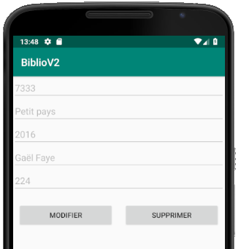

*Les informations affichées sont en lecture seule*

*Seuls les boutons MODIFIER et SUPPRIMER sont visibles*

Quelques éléments pour l’affichage des informations du livre :

* Ajout d’une méthode selectionnerUnLivre() dans le fichier BiblioDAO.java:

**public Livre selectionnerUnLivre(String unISBN) {** *// création d'un curseur stockant le résultat de la requête* Cursor curseurLivre = maBase.rawQuery("SELECT * FROM Livre WHERE isbnLivre = ?", new String[]{unISBN});  
 *// lecture du curseur* curseurLivre.moveToFirst();  
 Livre unLivre = new Livre();  
 unLivre.setIsbn(curseurLivre.getString(0));  
 unLivre.setTitre(curseurLivre.getString(1));  
 unLivre.setAnnee(curseurLivre.getInt(2));  
 unLivre.setAuteur(curseurLivre.getString(3));  
 unLivre.setNbPages(curseurLivre.getInt(4));  
 *// fermeture du curseur* curseurLivre.close();  
 return unLivre;  
}

* Apparence des vues de l’activité

**editISBN**.setEnabled(**false**); *// rend inaccessible la vue*

**btnValider**.setVisibility(View.INVISIBLE); *// rend invisible la vue*

1. Un click sur le bouton Supprimer permet de supprimer le livre après confirmation de l’utilisateur ; on revient ensuite sur l’activité MainActivity (on constate que la liste des livres a été actualisée)

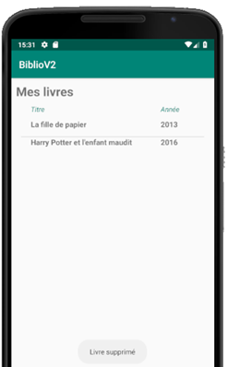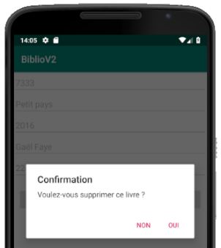



Quelques éléments pour la suppression du livre :

* Ajout d’une méthode supprimerLivre() dans le fichier le fichier BiblioDAO.java:

**whereClause** : Correspond à la clause Where

en SQL, permet de spécifier une ou plusieurs conditions

**public void** supprimerLivre(String unISBN) {  
 **maBase**.delete(**"Livre"**, **"isbnLivre = ?"**, **new** String[] {unISBN});  
}

* Gestion de la boîte de dialogue

AlertDialog.Builder boite = **new** AlertDialog.Builder(GererLivre.**this**);  
boite.setTitle(**"Confirmation"**); boite.setMessage(**"Voulez-vous supprimer ce livre ?"**);  
boite.setPositiveButton(**"OUI"**, **new** DialogInterface.OnClickListener() {  
 @Override  
 **public void** onClick(DialogInterface dialog, **int** which) { *// traitement_OUI* }  
});  
boite.setNegativeButton(**"NON"**, **new** DialogInterface.OnClickListener() {  
 @Override  
 **public void** onClick(DialogInterface dialog, **int** which) { *// traitement_NON* }  
});  
boite.show();

Utilisation de la méthode dismiss() de la classe DialogInterface pour faire disparaître la boîte de dialogue

1. Un click sur le bouton Modifier permet à l’utilisateur de modifier les informations sur le livre :
   * les différentes zones sont éditables, le curseur est placé sur la première zone
   * les boutons Valider et Annuler apparaissent (ils étaient invisibles), les boutons Modifier et Supprimer sont masqués
   * si l’utilisateur clique sur Annuler, on revient à l’état précédent
   * si l’utilisateur clique sur Valider, les modifications sont prises en compte dans la base de données ; un message en informe l’utilisateur
   * on revient ensuite sur l’activité MainActivity (la liste des livres a été actualisée)

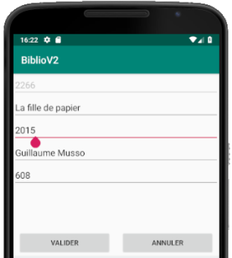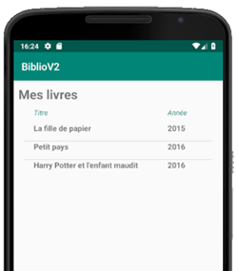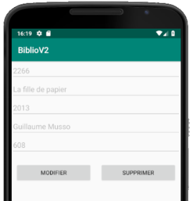



Quelques éléments pour la modification d’un livre :

* Ajout d’une méthode modifierLivre() dans le fichier le fichier BiblioDAO.java:

**public void** modifierLivre(Livre unLivre) {  
 *//création d'un ContentValues*

**ContentValues** : objet qui représente une ligne d’une table sous la forme d’un ensemble de paires clé/valeur ; La clé correspond au nom d’une colonne de la table et valeur, la valeur à attribuer à cette colonne

ContentValues v = **new** ContentValues();

*// ajout des propriétés au ContentValues*

v.put(**"isbnLivre"**, unLivre.getIsbn());  
 v.put(**"titreLivre"**, unLivre.getTitre());  
 v.put(**"anneeLivre"**, unLivre.getAnnee());  
 v.put(**"auteurLivre"**, unLivre.getAuteur());  
 v.put(**"pagesLivre"**, unLivre.getNbPages());  
 *// modifie le livre dans la table* **maBase**.update(**"Livre"**, v, **"isbnLivre = ?"**, **new** String[]{unLivre.getIsbn()});  
}

# Etape 3 - Mise en place du bouton *Ajouter* sur l’activité « MainActivity »

* **Comportement attendu**

L’activité MainActivity contient un bouton Ajouter. Un click sur ce bouton lance l’activité GererLivre :

* + toutes les zones sont vides, le curseur est placé sur la première zone
  + les boutons Valider et Annuler apparaissent (ils étaient invisibles), les boutons Modifier et Supprimer sont masqués
  + si l’utilisateur clique sur Annuler, on revient à l’état précédent
  + si l’utilisateur clique sur Valider, le nouveau livre est ajouté dans la base de données ; un message en informe l’utilisateur
  + on revient ensuite sur l’activité MainActivity (la liste des contacts a été actualisée)

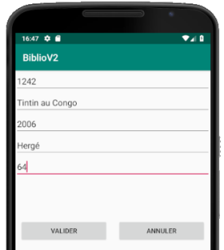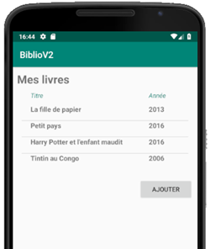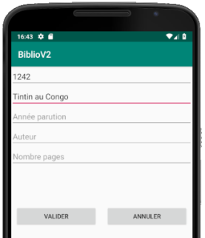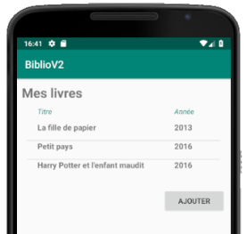



Quelques éléments pour l’ajout d’un livre :

* Ajout d’une méthode ajouterLivre() dans le fichier le fichier BiblioDAO.java:

**public void** ajouterLivre(Livre unLivre) {  
 *//création d'un ContentValues* ContentValues v = **new** ContentValues();  
 *// ajout des propriétés au ContentValues* v.put(**"isbnLivre"**, unLivre.getIsbn());  
 v.put(**"titreLivre"**, unLivre.getTitre());  
 v.put(**"anneeLivre"**, unLivre.getAnnee());  
 v.put(**"auteurLivre"**, unLivre.getAuteur());  
 v.put(**"pagesLivre"**, unLivre.getNbPages());  
 *// ajout du livre dans la table* **maBase**.insert(**"Livre"**, **null**, v);  
}

# DB Browser For SQLite : Outil d’administration de bases de données SQLite

* Extraire le fichier baseBiblio.db de l’émulateur
  + - Le fichier de base de données se trouve dans le dossier *data/data/com.example.biblio/databases* du système de fichier de l’émulateur
    - Utilisation de l’onglet Device File Explorer (onglet en bas à droite dans Android Studio) pour accéder à l’explorateur de fichiers de l’émulateur

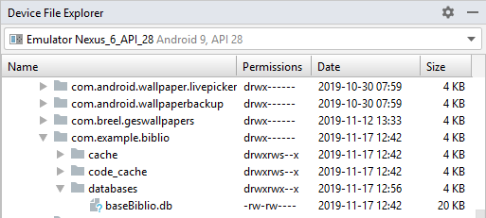

Faire un click-droit pour extraire et enregistrer le fichier *baseBiblio.db* dans le dossier de votre choix

* Visualiser le fichier baseBiblio.db (extrait et copié sur l’ordinateur) sous DB Browser For SQLite

(Menu *File / Open Database)*

